

Instituto Superior de Engenharia de Lisboa

**SISTEMAS DE INFORMAÇÃO II**

Relatório da Primeira Fase do Trabalho Prático

**Alunos**

|  |  |
| --- | --- |
| 36891 | Hugo Carvalho |
| 42176 | Ruben Café |
| 43552 | Samuel Costa |

**Docente:** Prof. Walter Vieira

Maio 2019

Índice

**Introdução** 3

**Modelo Entidade - Associação** 4

Descrição das Entidades do Modelo Entidade-Associação 5

**Modelo Relacional** 8

# **Introdução**

Este relatório, referente à primeira fase do trabalho prático, foi elaborado no âmbito da unidade curricular de Sistemas de Informação II e acompanha a realização da primeira fase do trabalho prático. Nesta fase, foi delineado o modelo entidade-associação (MEA), o modelo relacional – tendo em conta os requisitos presentes no enunciado – tendo depois prosseguido para a criação do código SQL para criação e remoção do modelo físico.

No MEA são indicadas as entidades relevantes para dar resposta aos requisitos, bem como o modo como se associam (obrigatoriedade, cardinalidade da participação, relações fraco-forte). Às entidades foram dados nomes simples e inequívocos. A mesma regra foi seguida para nomear os identificadores dos atributos. Onde foi possível, são assinaladas as chaves que identificam as entidades no diagrama.

O MEA, também presente no ficheiro *.vsdx* anexo ao trabalho, é complementado por uma descrição das Entidades envolvidas e pelo Modelo Relacional, onde se explicita o tipo de dados de cada atributo, o seu domínio, e nos casos em que o modelo Entidade-Associação não o permite, os requisitos (chaves-candidatas) e restrições de identidade onde se julga pertinente.

Nas alíneas em que é necessário, são efectuados testes de modo a que sejam verificados os resultados pretendidos.

# **Modelo Entidade - Associação**

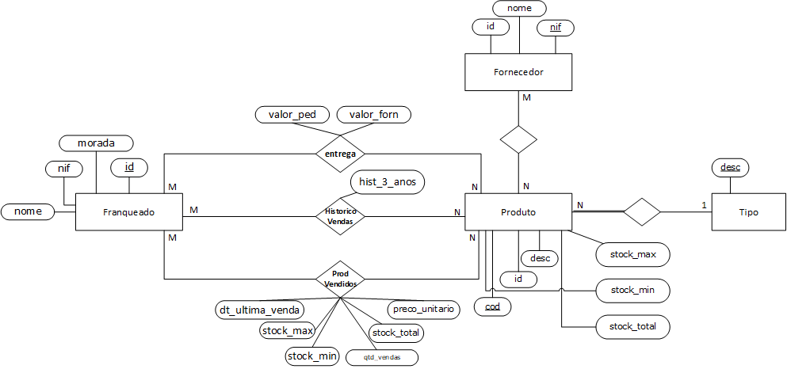

Figura 1- Modelo EA

## Descrição das Entidades do Modelo Entidade-Associação

* **Franqueado**

id: numeric(4)

nif: numeric(10)

nome: varchar(100)

morada: varchar(100)

**RI1_1**: Todos os campos são de preenchimento obrigatório.

**RI1_2**: nif é chave candidata.

**RI1_3**: nif tem de ser maior que zero.

* **Produto**

id: int

cod: char(13)

tipo: varchar(20)

descrição: varchar(100)

stock_total: int

stock_min: int

stock_max: int

**RI2_1**: tipo: Domínio { 'Alimentar', 'Higiene Pessoal', 'Casa'}

**RI2_2**: Todos os campos são de preenchimento obrigatório.

**RI2_3**: stock_min tem de ser inferior a stock_max.

**RI2_4**: stock_min, stock_max e stock_total têm de ser maiores que zero.

* **Tipo**

desc: varchar(20)

* **Entrega**

franq_id: numeric(4)

prod_id: int

valor_ped: int

valor_forn: int

**RI3_1:** Todos os campos são de preenchimento obrigatório.

**RI3_2**: valor_ped é igual ou superior a valor_forn.

* **ProdutoVendidoPorFranqueado**

franq_id: numeric(4)

prod_id: int

preco_unitario: money

stock_total: int

stock_min: int

stock_max: int

dt_ultima_venda: date

qtd_vendas: bigint

**RI4_1**: stock_min tem de ser inferior a stock_max.

**RI4_2**: stock_min, stock_max e stock_total têm de ser maiores que zero.

* **HistoricoVendas**

franq_id: numeric(4)

prod_id: int

hist_3_anos: bigint

**RI5_1**: Todos os campos são de preenchimento obrigatório

* **Fornecedor**

nif: numeric(10)

id: int

nome: varchar(100)

**RI6_1**: nif tem de ser maior que zero.

* **FornecedorProduto**

forn_nif: numeric(10)

prod_id: int

# **Modelo Relacional**

**Franqueado (id, nif, nome, morada)**

PK: id

OCC: nif

***Produto (id, cod, tipo, descricao, stock_total, stock_min, stock_max)***

PK: id

OCC: cod

***Tipo (desc)***

PK: desc

***ProdutoVendidoPorFranqueado (franq_id, prod_id, preco_unitário, stock_total, stock_min, stock_max, dt_ultima_venda, qtd_vendas)***

PK: (franq_id, prod_cod)

FK: {franq_id} ref. Franqueado

FK: {prod_id} ref. Produto

***HistoricoVendas(franq_id, prod_id, hist_3_anos)***

PK: (franq_id,prod_id)

FK: {franq_id} ref. Franqueados

FK: {prod_id} ref. Produto

***Entrega(franq_id, prod_id, valor_ped, valor_forn)***

PK: (franq_id,prod_id)

FK: {franq_id} ref. Franqueados

FK: {prod_id} ref. Produto

***Fornecedor(id, nif, nome)***

PK: id

OCC: nif

***FornecedorProduto(forn_id, prod_id)***

FK: {forn_id} ref. Fornecedor

FK: {prod_id} ref. Produto

PK: (forn_id, prod_id)